**Лекция 17**

24 декабря 2021

Риск 1

Существуют две области проявления риска: 1

Свойства риска, которые определяют понятие и проявления риска: 1

Основные элементы риска: 1

Опасность 1

Подверженность риску 1

Взаимодействие с другими рисками 2

Уязвимость (чувствительность к риску) 2

Противоречивость в деятельности. 2

Альтернативность в деятельности. 2

Неопределенность в деятельности. 2

Основные функции риска 2

Риск

Риск

Риск - это частота реализации опасности (Маршалл).

Риск - это количественная оценка опасности, равная отношению числа тех или иных неблагоприятных последствий к их возможному числу за определенный период

Существуют две области проявления риска:

* область объективного содержания риска, измеримого и независимого от человеческого восприятия. Его можно идентифицировать, оценивать и предсказывать на базе фундаментальных закономерностей;
* область субъективного содержания риска, связанного с его индивидуальным восприятием, обусловленным ментальным состоянием индивидуума, который попадает в ситуацию неопределенности или сомнений относительно последствий некоторого события (соответственно различают действительный и мнимый риски).

Свойства риска, которые определяют понятие и проявления риска:

* риск является многомерной характеристикой будущих состояний любых систем естественного и антропогенного происхождения;
* риск связан со случайными явлениями и процессами;
* проявление риска - условное событие.

Основные элементы риска:

частота, с которой осуществляется опасное событие; последствия опасного события.

Основными структурными характеристиками риска являются: опасность, подверженность риску, взаимодействие с другими рисками, уязвимость (чувствительность к риску).

Опасность

Выступает как носитель риска, по отношению к которому риск оценивается и как место обитания носителя риска, в качестве которого выступает окружающая среда, которая в свою очередь провоцирует реализацию риска.

Подверженность риску

Характеризуется числом объектов, которым может быть нанесен ущерб при реализации опасности.

Взаимодействие с другими рисками

Характеризуется таким показателем как возможностью рисков усиливать или ослаблять друг друга.

Уязвимость (чувствительность к риску)

Характеризуется степенью или интенсивностью, с которой может реализоваться опасность.

Противоречивость в деятельности.

Противоречивость в риске приводит к столкновению объективно существующих рискованных действий с их субъективной оценкой.

Альтернативность в деятельности.

Альтернативность в риске предполагает необходимость выбора из двух или нескольких возможных вариантов решений, направлений, действий. Если возможность выбора отсутствует, то не возникает рискованной ситуации, а, следовательно, и риска.

Неопределенность в деятельности.

Неопределенностью называется неполнота или неточность информации об условиях реализации решения. Существование риска непосредственно связано с наличием неопределенности, которая неоднородна по форме проявления и по содержанию.

Основные функции риска

* Защитная - для хозяйствующего субъекта риск - это нормальное состояние, поэтому должно вырабатываться рациональное отношение к неудачам;
* Аналитическая - наличие риска предполагает необходимость выбора одного из возможных вариантов правильного решения;
* Инновационная - проявляется в стимулировании поиска нетрадиционных решений.

Риск можно рассчитать по формуле:

$R = \frac{Nчс}{Nобщ} = \frac{n}{N} ≤ Rдоп$,

Где R - риск;

Rдоп. - допустимый риск;

Nчс. - число ЧС в год;

Nобщ. - общее число событий в год;

N - численность работающих, проживающих;

n - число погибших, пострадавших за год;

Методы оценки и прогноза риска

* Статистические (инженерные)
* Теоретико вероятностные (модельные)
* Эвристические (экспертные)

Административные методы снижения риска

Предполагают создание системы законов и постановлений, обеспечивающих правовую основу безопасности в чрезвычайных ситуациях (ЧС) и организационной структуры с имеющимися у нее силами и средствами, способной наладить работу по предупреждению и ликвидации ЧС, а также контролировать выполнение этой работы.

Экономические методы снижения риска

Экономические методы снижения риска включают

- финансирование мероприятий по защите работников организаций и подведомственных объектов производственного и социального назначения от ЧС;

- создание резервов финансовых и материальных ресурсов для ликвидации ЧС.

- страхование рисков, т.е. страхование от возможных убытков, денежная компенсация ущерба, платежи за риск и др…

Концепция приемлемого риска. Критерии риска

Концепция приемлемого риска представляет собой компромисс между приемлемым уровнем безопасности и экономическими возможностями его достижения. Риск является приемлемым, если его величина (вероятность реализации) такова, что ради получаемой при этом выгоды в виде материальных или социальных благ человек или общество в целом готовы пойти на риск.

Приемлемый риск сочетает в себе технические, экологические, социальные аспекты и представляет некоторый компромисс между приемлемым уровнем безопасности и экономическими возможностями его достижения, т.е. можно говорить о снижении индивидуального, технического или экологического риска, но нельзя забывать о том, сколько за это придется заплатить и каким в результате окажется

социальный риск.

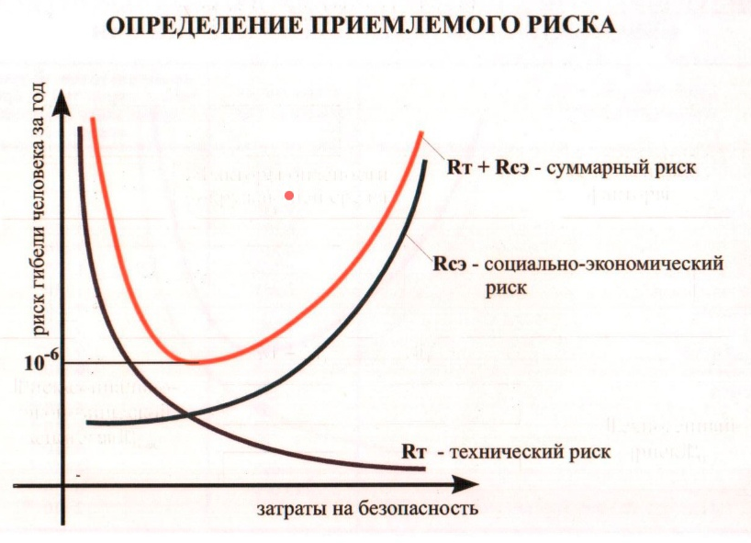

Недопустимый (чрезмерный) риск

Характеризуется исключительно высоким уровнем риска, который в большинстве случаев приводит к негативным последствиям.

Нежелательный (гранично-допустимый) риск

Это максимальный риск, который не должен превышаться, независимо от ожидаемого результата.

Допустимый с проверкой риск (приемлемый риск)

Это такой уровень риска, который общество приемлет (может позволить), учитывая технико-экономические и социальные возможности на данном этапе своего развития.

Допустимый без проверки (пренебрегаемый) риск

риск имеет настолько низкий уровень, что он находится в пределах допустимых отклонений природного уровня.